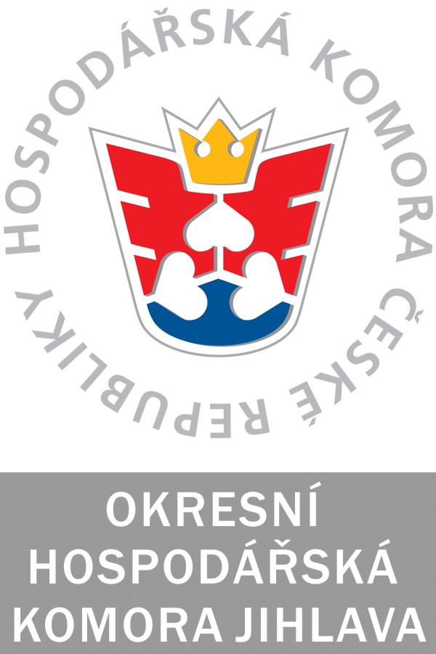

Okresní hospodářská komora Jihlava

Benešova 13, 586 01 Jihlava

IČ: 48910805 Tel.: 567 309 320 Fax: 561 114 300 e-mail: podatelna@hkjihlava.cz

Čestné prohlášení žadatele o členství v Okresní hospodářské komoře Jihlava

Žadatel čestně prohlašuje, že ke dni podání přihlášky za člena Okresní hospodářské komory Jihlava má vypořádané všechny splatné závazky vůči státnímu rozpočtu (finančnímu úřadu), správě sociálního zabezpečení, zdravotním pojišťovnám a taktéž vůči svým zaměstnancům.

Datum prohlášení:

Podpis, razítko žadatele o členství:

